EELNÕU
ARENGUKAVA 2026 - 2028

HARKUJÄRVE LASTEAED
ARENGUKAVA 2026 – 2029
LOOVUS-KULTUUR-LIIKUMINE-

SISUKORD
- Lasteaia üldandmed 2
- Lasteaia iseloomustus ja arengukava koostamise lähtekohad 2
- Lasteaia arengu sihid — visioon, missioon, põhiväärtused 3
- Strateegilised valdkonnad, eesmärgid ja tegevused 5

- ÜLDANDMED
Lasteaia nimi | Harkujärve lasteaed
Lasteaia pidaja | Harku Vallavalitsus
Aadress | J. Venteri tee 6, Harkujärve küla, Harku vald, Harjumaa 76912
Lasteaia hooned | - Harkujärve maja – J. Venteri tee 6
Lasteaia hooned | - Järvekalda maja – Järvekalda tee 14
Õppekeel | Eesti keel
Telefon
e-post | info@harkujarvelasteaed.ee
Veebileht | https://harkujarvelasteaed.ee/

- LASTEAIA ISELOOMUSTUS JA ARENGUKAVA KOOSTAMISE LÄHTEKOHAD
Harkujärve Lasteaed (edaspidi ka HJLA) avati 1. märtsil 2019 ning lasteaia pidaja on Harku Vallavalitsus. Lasteaia tegutsemise aluseks on lasteaia põhimäärus.
Olulise sisendi arengukava muutmiseks on andnud: pidaja esindajad, hoolekogu, lastevanemate arenguvestluste kokkuvõtted, õpetajad ja õpetaja assistendid koostöö- ja meeskonnavestlustel, lapsed.
Lasteaia tegevuskultuuris lähtume nüüdisaegsest õpikäsitusest, mis seab kesksele kohale õppijakesksuse ning mille kohaselt õppimine on aktiivne ja koostöine kogu elu kestev protsess. Tegevuste käigus arenevad lapse teadmised ja oskused, sh õpi- ja koostööoskused, muutuvad käitumine ja väärtushinnangud. Õpetaja roll on toetada last ning luua keskkond ja tingimused, milles iga laps saab oma arengu potentsiaali maksimaalselt realiseerida.
On väljajoonistunud HJLA lapse profiil, kes on loov, õnnelik, rõõmus, oluline, uudishimulik, vaimne, isikupärane ja on meie kõigi õpetajaks. Lasteaia personali ilmestab professionaalsus, loomingulisus, teotahtelisus, personaalsus ja ennastjuhtivus.

Lasteaed lähtub oma tegevuses järgmistest prioriteetidest: lapsest lähtuv mänguline õppimine (projektõpe, avatud õpe jne), meeskonnatöö, motiveeritud ja tunnustatud töötajad, keelekümblusmetoodika muukeelsete laste arengu toetamiseks ning erivajadustega laste igakülgne toetamine. Lasteaed loob keskkonna teadmiste, väärtushoiakute ja -oskuste omandamiseks. Tegevused arendavad ja kannavad edasi lasteaia asukohaga seotud ning lasteaia pidaja seatud eesmärke ja põhimõtteid. Lasteaia töökultuuri loomulikuks osaks on koosdisainimine, mis toetab laste ja personali õpistrateegiate kujunemist, meeskonnatööd ja koosloome protsessi.

Harkujärve lasteaed tegutseb kahes eraldiasetsevas majas. Alates 2021.a on väiksemas majas loodud tingimused eriliste laste arengu toetamiseks sptsiifiliste vahendite ja metoodikatega. Töökorraldus võimaldab õppe- ja kasvatustöös kasutada aktiiv-ja kogemusõppe erinevaid meetodeid ning vahendeid. Õppimine toimub läbi kogemuste, tegutsemise, katsetuste ja uurimise. Lisaks toetavad laste füüsilist ja vaimset arengut lasteaias toimuvad huviringid.

- LASTEAIA ARENGU SIHID — MOTO, VISIOON, MISSIOON, PÕHIVÄÄRTUSED

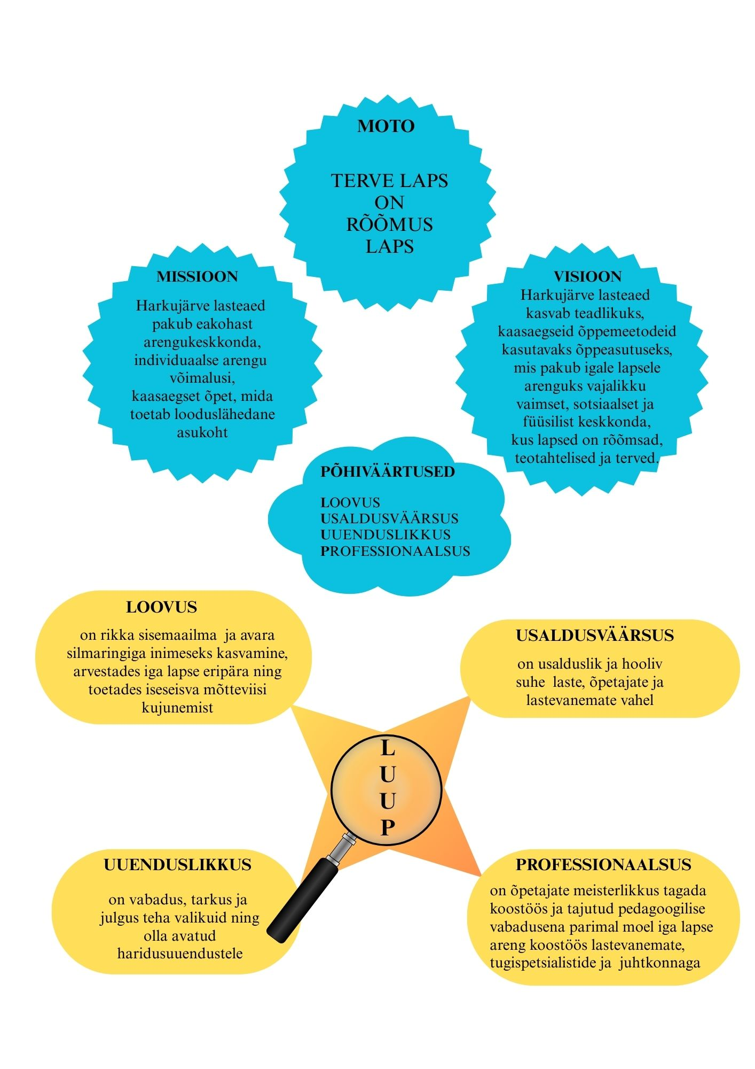
- STRATEEGILISED VALDKONNAD, EESMÄRGID JA TEGEVUSED
Eesmärkide seadmisel lähtus lasteaed järgmistest valdkondadest:
- juhtimine (organisatsioon, töötajaskond, kommunikatsioon, ressursid)
- personal (õppekavad, elukestev õppimine, õpetamine, e-õpe, koostöö)
- laps (õppimine, arengu toetamine, e-õpe)
Arengukava on dünaamiline, võimaldades muudatusi ja kohandusi vastavalt lasteaia ja selle liikmete vajadustele. Arengukava toetavaid, detailseid sihte seatakse läbi tegevuskava ja tööplaani.
AJAKAVA | 2026 | 2027 | 2028 | 2029 | Vastutajad
AJAKAVA | 01.01 |  |  | 31.aug | Vastutajad
JUHTIMINE
Kaasaegne organisatsioonikultuur ja ühised väärtused ning inimesi väärtustav tegevuskultuur,  nende arengut toetav juhtimine ning atraktiivse töötajakogemuse  võimaldamine | X | X | X | X | Avatud juhtkond, pidaja, hoolekogu
Koostöö teiste õppeasutustega, sh arendusprojektid. Välisrahastusega õpiprojekt | X | X | X | X | Pedagoogiline nõukogu
Kommunikatsioon organisatsioonis | X |  | X |  | Avatud juhtkond
Kaasav haridus – erimaja käivitamine, uute rühmade avamine | X |  |  |  | Avatud juhtkond, tugispetsialistid
PERSONAL
Õppekavade aja, ea- ja asjakohasuse tagamine | X |  |  | X | Pedagoogiline nõukogu
Õpetamise metoodika kaasaegsuse ja  innovaatilisuse tagamine |  | X |  |  | Avatud juhtkond
Organisatsiooni väärtustest tulenev koosloome ja tunnustamine |  |  | X | X | Avatud juhtkond
Personali professionaalse meisterlikkuse kasv läbi lasteaia brändingu loomise | X | X | X |  | Avatud juhtkond
Personali juurdekasv erimajas | X |  |  |  | Avatud juhtkond, tugispetsialistid
LAPS/ÕPPIJA
Laps on toetatud tema teekonnal, et realiseerida tema arengupotentsiaal | X | X | X |  | Avatud juhtkond
Õpikäsituse rakendamine läbi õppija märkamise, toetamise ja tunnustamise ning tagasi- ja edasiside andmine | X | X | X | X | Pedagoogiline nõukogu
Tulevikuoskuste õpetamine | X | X | X |  | Avatud juhtkond
Laste erivajaduste märkamine, laste toimetulek avatud ja uutes rühmades ning perede toetamine | X | X | X | X | Pedagoogiline nõukogu,  tugispetsialistid

4.1. JUHTIMINE
Strateegiline eesmärk | Arenguvaldkond | Mõõdik, tulemusnäitaja | Tegevused
Kaasaegne organisatsioonikultuur ja ühised väärtused ning inimesi väärtustav tegevuskultuur,  nende arengut toetav juhtimine ning atraktiivse töötajakogemuse  võimaldamine | Keskkonnad (nii vaimne kui ka füüsiline) on kujundatud väärtustest lähtuvalt | Rahulolu küsitluste tulemused 5 palli skaalal on 4 | Ühisüritused loovad "meie" tunnet ning tõstavad esile akadeemilisi ja lasteaia väärtustest lähtuvaid saavutusi
 |  | Rahulolu küsitluste tulemused 5 palli skaalal on 4 | Fookuses on vaimne ja füüsiline tervis, millest lähtuvalt kujundame õpi- ja töökeskkondi
 | Organisatsiooni moto toetab väärtuste olemasolu igapäevasel  toimimisel, neid mõistetakse ning  nendest juhindutakse. | Rahulolu organisatsiooni väärtuse järgimisel, küsitluse keskmine hinnang 4 palli | Tõenduspõhise kvaliteedikultuuri  arendamine, mille raames kogutakse süsteemselt tagasisidet ning te-  geletakse regulaarse arenguseirega
 |  |  | Lasteaia motost lähtudes „Terve laps on rõõmus laps,“ väärtustame ja soodustame elukestvat õpet kui mõtteviisi
 |  |  | Mängult või päriselt, päriselt või mängult!
 | Inimesi väärtustav ja nende  arengut toetav juhtimine | Rahulolu karjäärivalikutega ja mentorlusega | Valmisolek teadlikeks karjäärivalikuteks ja elukestvaks õppeks mentorluse ja võimestava tagasiside kaudu
 | Inimesi väärtustav ja nende  arengut toetav juhtimine | Mentee rahuolu mentori koostöisele juhendamisele | Mentorlussüsteemi mõtestamine ja edasiarendamine
Koostöö teiste õppeasutustega, sh arendusprojektid, millest üks on välisrahastusega | Ressursid ja kompetentsid on võimestavalt jagatud koostööpartneritega | Rahulolu õpirände ja koostööpartneritega | Teeme koostööd teiste asutustega, jagades koge-  musi ja õppides partnerite kogemustest, sh üks väliskogemus
 | Õpirände projekti välisrahastuse taotlemine | Üks rahastuse saanud õpirändeprojekt
Kommunikatsioon organisatsioonis | On loodud kindel keskkond, kus saab jooksvat infot – keskkond, mis on kergesti hallatav, kiiresti kättesaadav ja asjakohane, sh AI kasutamiseks | Rahulolu info liikumisega | Töötame välja põhimõtted ja leiame digikeskkonna, kus saab jooksvat infot kergesti hallata, info on kiiresti kättesaadav ja asjakohane
Kommunikatsioon organisatsioonis |  | Rahulolu info liikumisega | Mõtestame info edastamist, vastuvõtmist ja tõlgendamist organisatsiooni sees. Informatsioon lasteaiast on ainult asjakohane
Kaasav haridus – erimaja käivitamine ja lisarühmade avamine | Luua keskkond, mis võimaldab kohaneda ja hakkama saada erinevate vajadustega lastel nii vaimsel kui füüsilisel tasandil (uus õueala, autoparkla, uued rühmaruumid) | Erimajja on loodud 4 erirühma erivajadustega lastele, laiendatud õueala koos inventariga ning loodud parkimisvõimalus | Loome erivajadustega lastele õppevõimalusi, laiendades ja suurendades lasteaia võimekust kaasata ja toetada HEV laste toimetulekut (uued ruumid ja õueala)

4.2. PERSONAL
Strateegiline eesmärk | Arenguvaldkond | Mõõdik, tulemusnäitaja | Tegevused
Õppekavade aja, ea- ja asjakohasuse tagamine | Juurutada õppekvaliteedi hindamise süsteem,  võimaldada kaasa rääkida õppekava sisu osas, seeläbi uuendada õppekava kui  õppekvaliteedi kriteeriumi. | Õppekava on uuendatud | Oleme loonud valikutel põhineva inspireeriva õppekava, mis annab võimalused individuaalseks arendamiseks, sh eriliste laste toetamiseks
Õpetamise metoodika kaasaegsuse ja  innovaatilisuse tagamine | Õpetamine toimub mõtestatult ning toetab õppija enesearengut ja -teostust | Laste rahulolu õppetegevustega | Toetame võimestavat ja tagasisidestatavat õppeprotsessi juh-  timist
Õpetamise metoodika kaasaegsuse ja  innovaatilisuse tagamine | Õpetamise metoodika on kaasaegne ja  mitmekülgne, ning see on tagatud läbi  õpetajate õpetamisoskuste strateegilise  arendamise ja uudsete tehnoloogiate  kasutuselevõtu. | Rahulolu õppeprotsessi juhtimisega | Loome erinevad  õppimisvõimalused,  lähtudes  õppijate erinevatest vajadustest ja ootustest.  Toetame uute õpetamisoskuste ja arenguprogrammide kasutamist ja omandamist, sh erirühmades
Õpetamise metoodika kaasaegsuse ja  innovaatilisuse tagamine | Õuesõppe tegevuskultuuri rakendamine ja olemasoleva edasiarendamine | Rahulolu õuesõppe tegevustega | Loome projekt- ja õuesõppe võimalused õppeprotsessi mitmekesistamiseks
Õpetamise metoodika kaasaegsuse ja  innovaatilisuse tagamine | Eriliste laste õpetamiseks toetuskultuuri loomine, täienduskoolitussüsteemi ja kogemuste vahetamise õpikultuuri (sh personali juurdekasvu juhendamine) rakendamine, sh muu kodukeelega lastele eesti keele õpetamine | Rahulolu koolitussüsteemi ja õpikultuuriga | Rakendame täienduskoolituse võimalusi professionaalsete oskuste arendamiseks ja erimetoodikate tundmiseks
Õpetamise metoodika kaasaegsuse ja  innovaatilisuse tagamine |  | Erivajadusega laste toetamiseks on koolituse läbinud 4 töötajat | Personali professionaalset teadlikkust on suurendatud hariduslike erivajadustega laste varajasel märkamisel ja toetamise võimaluste loomisel, (sh andekad lapsed) eri- ja tavarühmades
Õpetamise metoodika kaasaegsuse ja  innovaatilisuse tagamine |  | Erimaja koosseisu on lisandunud: 2 logopeedi, 2 eripedagoogi, 4 tegevusjuhendajat ja 4 terapeuti
Organisatasiooni väärtustest tulenev koosloome ja tunnustamine | On väljaarendatud ja rakendatud süsteemne toetamise ja tunnustamise kord | Tunnustatakse 3 korda õppeaastas | Õpetajate vahelise koostöö toetamine, keskendudes järgmistele kompetentsidele: algatusvõime, avatus koostööks ning autonoomia.
 |  | Tunnustatakse 3 korda õppeaastas | Väärtuste pinnalt organisatsioonis koostöökokkulepete sõlmimine ja koostöös tegutsemine
Personali professionaalse meisterlikkuse kasv läbi lasteaia brändingu loomise | Laste arengut toetavad kvalifitseeritud, ennastjuhtivad, motiveeritud ja tunnustatud töötajad | Lasteaial on oma „nägu“ | Toimib strateegiline  tööandja bränding, teadvustamaks tööd  kui eneseteostust ja  läbi aktiivse kaasarääkimise kujundada jõustav töötaja

4.3.ÕPPIJA
Strateegiline eesmärk | Arenguvaldkond | Mõõdik, tulemusnäitaja | Tegevused
Laps on toetatud tema teekonnal, et realiseerida tema arengupotentsiaal | Lapse enese-juhtimine on paranenud toetava keskkonna loomise ja enesejuhtimise oskuste teadliku arendamise kaudu | Rahulolu küsitluse tulemused on 3palli skaalal hinnangud „rahul“ ja „väga rahul“ | Personal järgib ühtseid põhimõtteid, läbi mille tagatakse individuaalse arengu toetamine õppijal.
Õpikäsituse rakendamine läbi õppija märkamise, toetamise ja tunnustamise ning tagasi- ja edasiside andmise | Huvide ja vajadustega arvestamisel toetatakse lapse eakohast arengut, tunnustatakse, andes edasiviivat ja tagasivaatavat tagasisidet | Õpikäsitus on rakendunud | Loome tingimused ühise arusaama kujundamiseks õpikäsitusest, sh uute tehnoloogiate tundmaõppimine ja mõtestamine nende kasutamisel õppetöös.
Tulevikuoskuste õpetamine | On läbimõeldud ja rakendatud õppijate tulevikuoskuste  kujundamine, mis  toetaksid nende  toimetulekut muutuvas  tehnoloogiarikkas elukeskkonnas | On saavutatud õppekava õpitulemused | Väärtustame ja arendame teadlikult oma õppijates üldoskusi, sh ette-  võtlikkust, loomingulisust, analüüsi- ja kriitilise mõtlemise ning probleemide  lahendamise oskust, õpi- ja koostööoskusi, digipädevusi, disainmõtlemist,  jätkusuutlikku toimimist, sh rakendatakse oskuste õpet jms.
Tulevikuoskuste õpetamine |  | On saavutatud õppekava õpitulemused | Rakendame õpetamisel lõimumist, toetamaks järgmisele haridusastmele üleminekut.
Laste erivajaduste märkamine, laste toimetulek ja perede toetamine | Hariduslike erivajadustega laste märkamiseks ja toetamiseks kaasatakse enam erispetsialiste ja pedagoogilist personali, on 4 erirühma koosseisulise personaliga | Perede rahulolu ja laste heaolu on „väga hea“ | Erivajadustega õppija vajaduspõhine toetamine, sh jaandeka juhtumipõhine toetamine

Lasteaed sõltub oma tegevustes peaasjalikult vallavalituse eraldatavast rahast.
Võimalik lisarahastus lisandub õnnestunud välisrahastuse projekti taotluse rahuldamisel.

